Плюсы:

* Наличие комментариев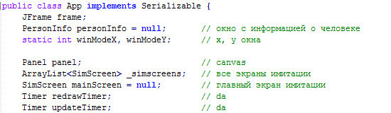
* Выделенные константы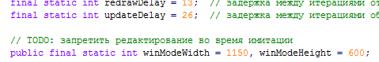
* Использование классов
* Удобочитаемый код
* Понятные названия полей, методов, классов
* Логика отделена от графического интерфейса
* Использование стандартных структур данных



* Отсутствует дублирование кода

Минусы:

* Слишком большие методы
* Наличие однобуквенных переменных 

Общая оценка:

8 из 10